Kierberg, Juni 2017

Sehr geehrte Eltern der Schulneulinge,

folgende Materialien (gut lesbar mit Namen versehen) benötigt Ihr Kind für den Schulanfang:

- Schreibmäppchen (ohne Füller)
- 1 Rechenheft DIN A5 Nr. 7
- 1 Blanko-Heft (ohne Linien) DIN A4
- 1 Kieserblock DIN A4 mit Lineatur 1 – 1. Schuljahr
- 1 Schönschreibheft DIN A5 quer (Landré, Schreiblineatur 0)
- 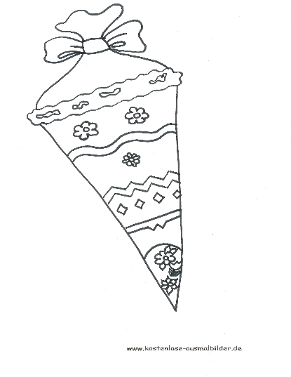1 Oktavheft DIN A6 mit Linien

- 10 Schnellhefter DIN A4
(blau, rot, grün, gelb, weiß, rosa, schwarz, lila, türkis, orange)
- 1 Zeichenblock DIN A3
- 1 Sammelmappe DIN A3
- 1 Malblock DIN A4
- 1 Bastelschere mit abgerundeter Spitze (rostfrei)
- 1 Deckfarbkasten (gerne Pelikan) + Malbecher
- Borstenpinsel Nr. 4,8,12
- 3 Bleistifte HB 3
- Holzbuntstifte
- 1 Paket Ölpastellkreide (z.B. Jaxon Nr. 47412)
- 2 schwarze Lumocolor correctable 305M- Stifte von Staedtler
- 2 Klebestifte (Markenstifte!)
- 2 weiche helle Radiergummis
- 1 Bleistiftspitzer mit Töpfchen
- 1 KIS Allzweckkörbchen DIN A 4 aus Kunststoff
(z.B. beim Bauhaus- Baumarkt unter Prod.-nr 10752619 für 2,65 € zu erhalten)
- 1 Turnbeutel mit Turnhose, T-Shirt, festen Turnschuhen mit heller Sohle
- Hausschuhe mit Holzklammer & Namen versehen
- 1 stabile Wäscheklammer (bitte mit Namen und Klasse versehen)

(Manche dieser Schulsachen können Sie Ihrem Kind als Überraschung
in die Schultüte stecken…)
Die Schule beginnt am Donnerstag, 31.08.2017
um 8.⁰⁰ Uhr in der Pfarrkirche St. Servatius.
Anschließend treffen wir uns zur Begrüßung in der Barbaraschule.

Wir wünschen Ihnen und Ihren Kindern schöne Ferien.
Viele Grüße

Das Kollegium der Barbaraschule

